《面向对象程序设计》实验03
学号：20220451013
姓名：陈丽群
专业：计算机科学与技术2022级（2）班
- 用IntelliJ IDEA打开项目MySum。该项目计算以下公式的结果：
$$\sum_{n=1}^{10}{n!}=1!+2!+⋯10!$$
请在MySum类的sum方法中补充缺失的代码，并将sum方法的代码粘贴在下面。

public static long sum() {
long sum = 0;
long factorial = 1;
for (int n = 1; n <= 10; n++) {
factorial *= n;
sum += factorial;
}
return sum;
} //超级简洁！！嘻嘻

- 实验02的项目CardGame实现一个扑克牌比较大小的游戏。两张扑克牌比较规则如下：
- 先比较两张扑克牌的花色。
黑桃(Spade)>红桃(Heart)>方块(Diamond)>梅花(Club)
- 如果两张扑克牌花色相同，再比较两张扑克牌的点数。
A > K > Q > J > 10 > 9 > 8 > 7 > 6 > 5 > 4 > 3 > 2
- 请对Card类进行扩展，在其中添加一个静态方法generate。该方法能够生成一张具有随机花色和随机点数的扑克牌，如下图所示。
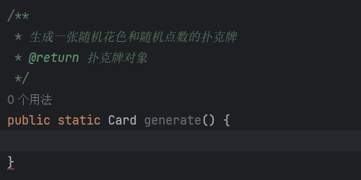
请将generate方法的代码粘贴在下面。

public static Card generate() {
Random random = new Random();
ECardNumber number = ECardNumber.values()[random.nextInt(ECardNumber.values().length)];
ECardSuit suit = ECardSuit.values()[random.nextInt(ECardSuit.values().length)];
return new Card(number, suit);

- 对main方法进行扩展，使其能够完成循环游戏的功能（即如果用户不输入N退出游戏，游戏就会一直继续运行），main方法部分代码如下图所示：
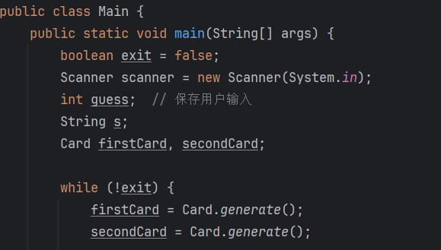
其中一次运行如下图所示。
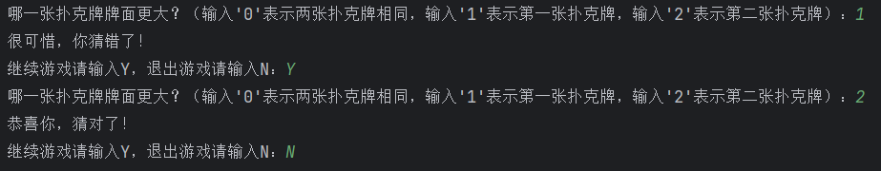
请将扩展的代码粘贴在下面。

while (true) {
boolean exit = false;
System.out.print("\n你想继续玩游戏吗？请输入 y 继续玩，n 结束：");
String playAgain = scanner.next().toLowerCase();
if ("n".equals(playAgain)) {
exit = true; // 结束游戏
break;
}

- 项目SimpleDotComV1实现小游戏“Simple Dot Com Game”。游戏中每一个DotCom对象会占据7个单元格（0, 1, 2, 3, 4, 5, 6）中的三个连续的单元格（例如1, 2, 3），如下图所示。
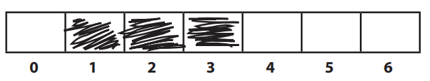
系统在启动时随机为一个DotCom对象分配三个连续的单元格坐标，用户需要对DotCom对象占据的单元格坐标进行猜测。
- 如果没有猜中，输出字符串“miss”；
- 如果猜中，输出字符串“hit”；
- 如果DotCom所占据的三个单元格的坐标都被猜中，则输出“dunk”，并输出用户猜测的总次数。
- 请在DotCom类的checkUserGuess方法中补充缺失的代码。请将checkUserGuess方法的代码粘贴在下面。
//命中即删除
if(locations.contains(guess)){
locations.remove((Integer) guess);
result = EGameResult.HIT;
}
if(locations.isEmpty()) {
result = EGameResult.DUNK;
}
return result;

- 增加一个功能：输出用户猜测的总次数。请将修改的代码粘贴在下面。

int gue = 0;//猜测次数（不是猜对总次数）
while (isAlive) {
System.out.print("请输入一个整数：");
guess = scanner.nextInt();
result = dotCom.checkUserGuess(guess);
gue++;
}
System.out.print("猜测次数："+gue);
}

- 如下图所示，用户可以通过连续输入相同的数字来“欺骗”系统。
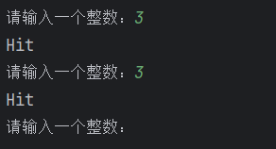
请对程序进行修改，消除以上问题。请将修改的代码粘贴在下面。
public class Game {
public static void main(String[] args) {
DotCom dotCom = new DotCom(5);
boolean isAlive = true;
Scanner scanner = new Scanner(System.in);
int guess;
EGameResult result;
int guetime = 0;//猜测次数

//动态法
ArrayList <Integer> guessed =
new ArrayList <>();
while (isAlive) {
System.out.print("请输入一个整数：");
guess = scanner.nextInt();
guetime++;
//动态法
if (guessed.contains(guess))
{
System.out.println("无效猜测！这个数字已经猜过啦！！\n");
System.out.print("当前猜测次数："+guetime);
System.out.println("\n");
continue;
}
guessed.add(guess);
result = dotCom.checkUserGuess(guess);

switch (result) {
case MISS -> System.out.println("Miss");
case HIT -> System.out.println("Hit");
case DUNK -> {
System.out.println("Dunk");
isAlive = false;
}
}
System.out.print("当前猜测次数："+guetime);
System.out.println("\n");
}

System.out.print("总猜测次数："+guetime);
}
}

